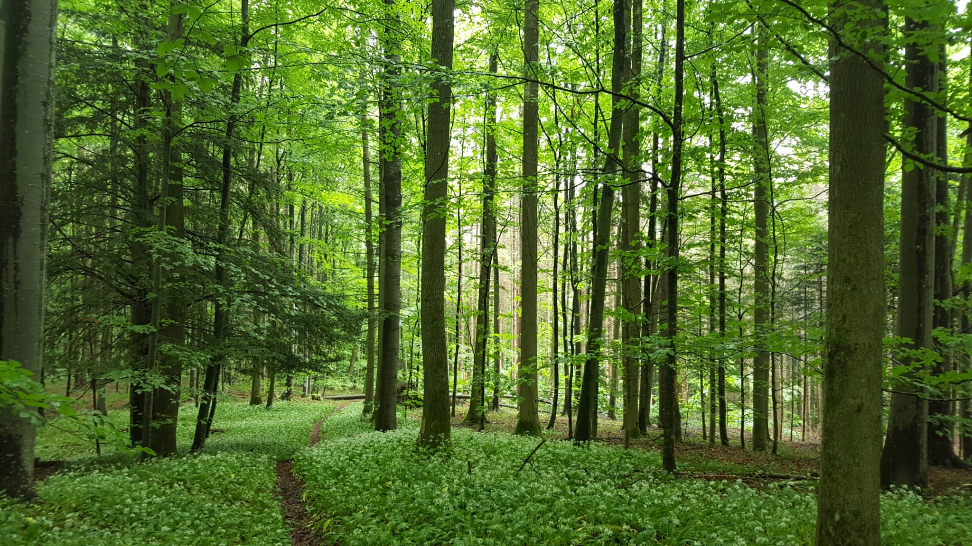
Foto: Judith Meienhofer

Waldbaden im Naturerlebnispark Sihlwald

Auf dieser Wanderung tauchen wir in einen der schönsten und grössten Buchenmischwälder der Schweiz ein und geniessen diese einmalige Naturlandschaft. Ich werde dich zu ein paar meiner Lieblingsorten führen und dir einiges über die Geschichte des Sihlwaldes erzählen.

Datum: Dienstag, 19.5.2020

Treffpunkt: 08.40 Uhr Bahnhof Richterswil

Verbindungen 08.48 Uhr Richterswil ab
09.43 Uhr Sihlwald an
15.45 Uhr Sihlwald ab
16.40 Uhr Richterswil an

Verpflegung: Unterwegs aus dem Rucksack
Falls erwünscht, können wir ein Feuer machen und Würste braten.

Ausrüstung: Der Witterung angepasst Kleidung
Wanderschuhe, evtl. Wanderstöcke

Billett: Bitte von zuhause nach Sihlwald Bahnhof und zurück lösen

Anforderungen: Rundtour im Naturerlebnispark Sihlwald
Evtl. wandern wir einige Abschnitte quer durch den Wald.
Distanz ca. 7.5 km / ca. 350 m Steigung
Marschzeit: ca. 2 ½ Stunden
Besonderes: Wegen Corona sind nur vier Teilnehmende möglich.
Die Wanderung findet unter Anwendung des Schutzkonzeptes des Schweizerischen Wanderleiter-Verbandes statt.

Kosten: Fr. 60.— / Person

Anmeldung: bis 15.5. bei m.gross@active.ch oder per Telefon 044 784 59 77

MG 12.5.2020

